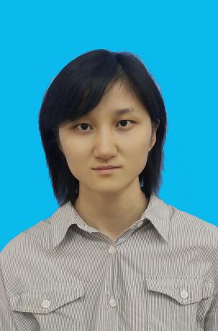 | 邱洁娴
 | 系别/教研室 | 文化与传媒学院/汉语言文学教研室
 | 职称 | 讲师
 | 研究领域 | 宋元明杂剧
 | Email ： | 15920156541@163.com

工作经历
2022.8-至今：皖西学院文化与传媒学院 讲师
教育学习
2015-2022：中山大学中国语言文学系博士
2011-2013：中山大学中国语言文学系硕士
2007-2011：天津外国语大学汉文化传播学院学士
讲授课程
中国古典文献学、中国文学批评史、中国古典戏剧赏析
学术成果
- 《陕西韩城盘乐村宋墓壁画杂剧脚色辨析》，《文化遗产》2018年第2期
- 《〈诚斋乐府〉的四种形态及其相互关系探析》，《戏曲与俗文学研究》2019年第2期
联系方式
TEL：15920156541
Email：15920156541@163.com

